РОССИЯ

Индукционные плиты

Паспорт
и руководство по эксплуатации

ТУ 5151-012-49889137-06

Профессиональное кухонное оборудование из нержавеющей стали

2017г

Содержание

Введение
- Особенности изделия ……………………………………………………..
- Пригодные и непригодные виды посуды для готовки ………………….
- Эксплуатация изделия …………………………………………………….
- Инструкция для пользователя ……………………………………………
- Техническое обслуживание, чистка и уход за плитой..…………………

- Возможные неполадки и пути их устранения …………………………...
- Технические характеристики плит ………………………………….........
- Схема электропроводки плит……………………………………………..
- Гарантийные обязательства……………………………………………….
- Комплект поставки……………………………………………….……......
- Сведения о рекламациях…………………………………………………..
- Свидетельство о приемке и продаже……..………………………………
- Отметка о проведении монтажных и пусконаладочных работ…………
- Отметки о проведении технического обслуживания……………………
Приложения

Введение

В основе промышленных индукционных плит лежит современная теоретическая база, а также современные технологии, используемые передовыми производителями всего мира. Мы гордимся своим опытом в области производства индукционных плит. Технологические «ноу-хау», появившиеся в ходе исследований в тесном контакте с производством, служат лучшей гарантией качества нашей продукции.

Преимущества:
Новая конструкция
Высокое качество
Безопасность использования и защита окружающей среды
Удобная эксплуатация

- Особенности изделия

1. Эффективность и энергосбережение: промышленная индукционная плита работает с использованием законов электромагнитной индукции. Благодаря уникальной схеме управления, эффективность использования энергии электромагнитного нагрева составляет до 90%.
2. Управление с интеллектом: у плиты есть функция проверки пригодности кастрюль и сковородок, и если оно неприемлемое, будет подан звуковой сигнал (в зависимости от блока управления плитой). При возникновении различных проблем, управляющая схема плиты прекратит работу и подаст звуковой сигнал, а также выведет на панель код ошибки.
3. Высокое качество: плита, в которой соединены различные передовые технологии, состоит из импортной стеклокерамической панели и деталей, соответствующих европейским стандартам, а также корпуса из нержавеющей стали. Все вместе, устройство, конструкция и материалы, обеспечивают надежность, безопасность и длительный срок службы плиты.
4. Универсальность: наличие множества видов плит, предоставляет богатый выбор для потребителей. Серия плоских и сферических плит сочетается с различными видами кастрюль и сковородок, имеет все функции жарки, обжаривания, жарки во фритюре, варки и тушения. Индукционные плиты являются превосходным выбором для современной кухни.
5. Удобство в работе: в соответствии с Вашими потребностями, простыми и сложными функциями, отдельно или вместе с другими плитами может использоваться индукционная плита. Потребитель может выбрать мощность нагрева, соответствующую различным потребностям и привычкам, легко и вкусно готовить пищу.
6. Простой уход за плитой: стеклокерамика легко чистится, ей требуется простой уход. Пролитая вода и пища не нанесут вред плите. Потребитель может легко очистить ее влажной салфеткой.
7. Т.к. в этой плите отсутствует пламя, её работа не зависит от кол-ва кислорода в воздухе, не образуются ядовитые газы и, независимо от порывов наружного ветра, вы можете готовить пищу в комфортных условиях.

8. Для защиты плиты от перегрева, вентилятор в ней будет работать некоторое время после того, как вы прекратите готовить пищу, переведя плиту в режим ОЖИДАНИЯ. Время работы вентилятора зависит от степени нагрева корпуса.
9. Индукционная плита не может взорваться, подобно газовой плите, она имеет небольшой вес и её можно переносить для установки в любом месте помещения.
10. Плита экономична – если на стеклокерамической поверхности отсутствует посуда, то нагрева не происходит.

- Пригодные и непригодные виды посуды для готовки

Только при условии применения посуды, подходящей для приготовления пищи на индукционной плите, вы сможете получить максимальную скорость нагрева и безопасно эксплуатировать плиту в течение длительного времени. Приобрести посуду пригодную для использования с индукционными плитами можно в любом специализированном магазине.
Пригодные кастрюли и сковороды:
Пригодными являются плоские кастрюли, сковороды из стали, нержавеющей стали и чугуна (к которым можно прикрепить магнит) с должным диаметром дна (диаметр дна посуды на плиты мощностью 3,5 кВт должен быть больше 12 см; диаметр дна посуды на плиты мощностью 6 кВт и более должен быть больше 15 см). Дно кастрюли не должно быть деформировано.
Непригодные кастрюли и сковороды:
Непригодными являются кастрюли и сковороды из меди, алюминия, алюминиевого сплава, керамики и жаропрочного стекла, или чугунные изделия с несоответствующим диаметром дна (диаметр дна посуды для плиты мощностью 3,5 кВт меньше 12 см; диаметр дна посуды для плиты мощностью 6 кВт и более - меньше 15 см). Также непригодна посуда, дно которой отстоит от стеклокерамической поверхности более чем на 15 мм.
Маломерная металлическая посуда:
Для маломерной металлической посуды требуется доп. оборудование.

ВНИМАНИЕ! Для длительной и безотказной работы вашей плиты, наличие приточно-вытяжной вентиляции ОБЯЗАТЕЛЬНО.

- Эксплуатация изделия

Индукционные плиты большой мощности должны иметь отдельный подвод электроэнергии и должны устанавливаться специализированными организациями.
Плита должна работать в условиях соответствующей температуры и влажности : температура окружающего воздуха не выше 35⁰С и относительная влажность не более 80-85%. При заносе плиты с улицы, выдержать изделие не менее двух часов перед включением в сеть для выравнивания температуры плиты с температурой в помещении.
Индукционная плита имеет систему управления, вынесенную на лицевую панель плиты.

Панель управления плитой (вариант 1):

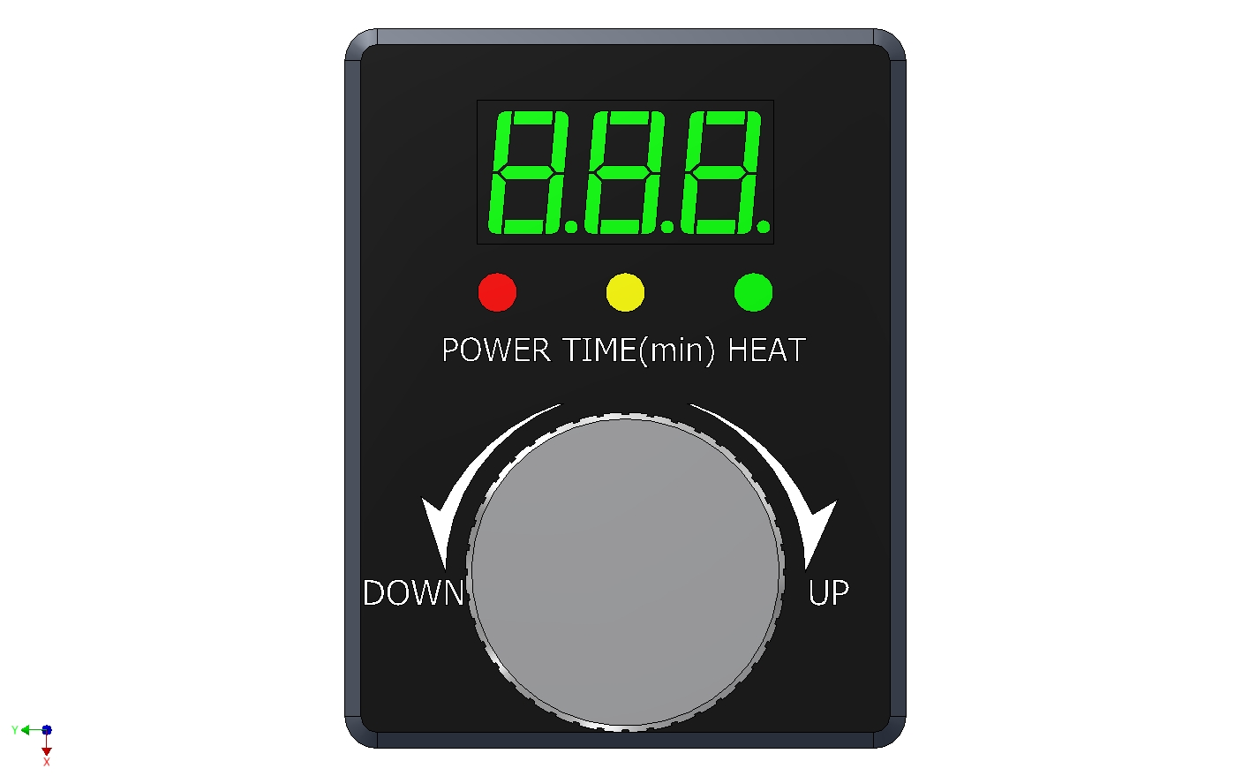

Панель управления имеет индикатор включения питания «POWER». Индикатор таймера «TIME(min)», индикатор включения нагрева «HEAT». Панель имеет круглую ручку с помощью которой можно : включать/выключать плиту, устанавливать степень нагрева, выставлять таймер. На панели имеется индикатор, отображающий текущие режимы работы плиты (ступень нагрева и время таймера в минутах).
Для начала работы необходимо кратковременно (менее 3-х секунд) нажать на круглую ручку. После чего раздастся короткий сигнал и загорится индикатор «POWER».

Цветовая маркировка электрического кабеля:

Красный – L1 (фаза 1)
Коричневый – L2 (фаза 2)
Черный – L3 (фаза 3)
Синий – N (ноль)
Жёлто-зеленый – (заземление)

ВНИМАНИЕ!

В случае обнаружения какой-либо опечатки или неверного толкования клиентом - наша компания имеет право на толкование в свою пользу.
Производитель оставляет за собой право вносить изменения в конструкцию плит, которые могут быть не отражены в данном руководстве.

Вращая влево/вправо круглую ручку, меняем степень нагрева на кастрюли (всего 9 ступеней нагрева). По часовой стрелке мы увеличиваем мощность нагрева.
Нажав на ручку более 3-х секунд, переходим в режим установки таймера. При этом загорается индикатор «TIME(min)» и раздается короткий звуковой сигнал. Вращая ручку влево/вправо можно установить таймер в диапазоне от 1 до 99 минут. Если не трогать ручку более 3-х секунд регулятор вернется в режим регулировки степени нагрева и отображения режима работы.
Для завершения работы необходимо кратковременно (менее 3-х секунд) нажать на круглую ручку.
Панель управления плитой (вариант 2)

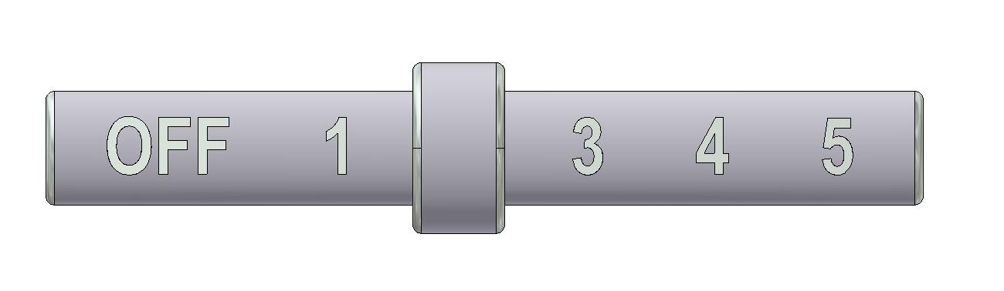
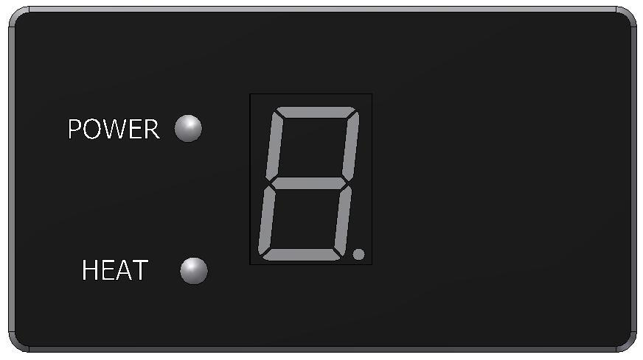

Применяется на следующих плитах:
ИПП-150124; ИПП-150125; ИПП-160124; ИПП-160125; ИПП-170124; ИПП-170125;
Панель состоит из индикатора режимов работы плиты и переключателя мощности плиты. Индикатор включает в себя цифровой дисплей, на котором указываются режимы работы модуля, индикаторов:
«Power» - индикатор подключения плиты в сеть
«Heat» - индикатор включения режима нагрева
На переключателе имеются позиции:
«OFF» - выключение плиты
« 1 » - первая ступень нагрева
« 2 » - вторая ступень нагрева
« 3 » - третья ступень нагрева
« 4 » - четвертая ступень нагрева
« 5 » - пятая ступень нагрева
Ставьте плиту на расстояние не менее 10 см от стены.
Если плита будет стоять близко к стене, может ухудшиться вентиляция корпуса плиты, и она может выйти из строя. Внешний вид панели управления может отличаться от указанного на рисунке – функционал и индикация остаются.

- Инструкция для пользователя

Подключите плиту к питающему напряжению, поставьте посуду на стеклокерамическую поверхность - посуду необходимо ставить в центр. Нажмите на круглую ручку или сдвиньте магнитное кольцо на переключателе (в зависимости от типа плиты и управления на лицевой панели) и установите необходимую мощность нагрева в зависимости от кол-ва и вида продуктов. По окончании приготовления пищи нажмите на кнопку или сдвиньте магнитное кольцо в положение «OFF» и снимите посуду.
Если вы нажмете на кнопку выключателя сети, не поставив посуду на стеклокерамическую поверхность плиты, замигает индикатор и зазвучит сигнал. Если в течение 1 минуты вы не поставите посуду на плиту, индукционная плита автоматически выключится. При переводе плиты в режим ОЖИДАНИЯ, установленный внутри вентилятор, будет работать, пока не охладит стеклокерамическую поверхность, после чего автоматически отключится. Поэтому, для экономии электроэнергии горячую посуду после приготовления пищи необходимо удалять с плиты. Если пользователь отставит кастрюлю в сторону, индукционная плита подаст прерывистый звуковой сигнал. При возвращении кастрюли на плиту нагрев возобновится без подачи звукового сигнала. После того, как прерывистый звуковой сигнал прозвучит несколько раз, красный индикатор будет мигать, что означает, что плита не начнет работать, пока не будет снова включена переключателем.
При малой мощности нагрев плиты происходит прерывисто. Этот режим является энергосберегающим. Данный режим применяется при варке каш и супов, что предотвращает выплескивание воды из кастрюли из-за большой мощности нагрева.
Следует не допускать сухого перегрева (полного выкипания воды в кастрюле) на любых типах плит, это может привести к повреждению стеклокерамической поверхности плиты, кастрюли или сковороды. Проверьте, подходит ли ваша посуда для индукционной плиты. Если ваша посуда не подходит для индукционной плиты, нагрева не будет или он будет слишком медленным.
Будьте осторожны! Тепло от посуды передается стеклокерамической поверхности, которая после приготовления пищи, остается некоторое время горячей.
У индукционной плиты есть функция распознавания мелких предметов. Металлические предметы, такие как нож, вилка, столовая ложка и часы, не следует класть на стеклокерамическую плиту, это может привести к травме во время работы. Не допускать падения предметов и нанесения ударов по стеклокерамической поверхности и электрической панели. Если панель или поверхности будут повреждены, следует немедленно отключить электропитание, а затем отправить ее в сервисный центр (или производителю) для ремонта. Если индикаторы панели управления будут моргать поочередно с различными звуковыми сигналами, следует немедленно выключить плиту, отключить электропитание, а затем связаться с сервисным центром. Не разбирайте плиту самостоятельно! Гарантии не подлежат стеклокерамическая и электрическая панели, имеющие механические повреждения.
Примечание: КАТЕГОРИЧЕСКИ ЗАПРЕЩЕНО работать с плитой людям, пользующимся кардиостимулятором!
ВНИМАНИЕ! Не перекрывайте вентиляционные отверстия. Не ставьте на борт ничего, что может перекрыть вентиляционные отверстия. Между нижней частью плиты и поверхностью на которой она установлена, должно быть расстояние не меньше 15 мм.

- Техническое обслуживание, чистка и уход за плитой

Техническое обслуживание изделия проводится персоналом специализированной организации. Техническое обслуживание проводят не реже одного раза в шесть месяцев. При техническом обслуживании проводятся следующие работы:
- проверка чистоты воздуховодов охлаждения и вентиляторов.
- проверка исправности защитного заземления
- проверка исправности электропроводки
- проверка работоспособности индукционных конфорок
- проверка работоспособности органов управления
Чистите плиту после каждого использования. Для этого отключите плиту от сети питания и дождитесь, пока она остынет. Использование грязных кастрюль/сковород может привести к изменению цвета поверхности плиты и появлению пятен. Не используйте для чистки индукционной плиты легковоспламеняющиеся вещества, растворители, жесткие щётки и/или абразивные порошки. При снятой ручке блока управления производить только сухую чистку во избежание попадания влаги внутрь блока управления. Протирайте плиту с помощью средств для мытья посуды и влажной тряпки. Чтобы удалить грязь из вентиляционных отверстий, используйте пылесос. Никогда не разливайте воду на плиту (попадание воды внутрь прибора может привести к сбоям в его работе). При снятой ручке блока управления производить только сухую чистку во избежание попадания влаги внутрь блока управления.
Внимание! Не оставляйте пустую кастрюлю на включенной плите, это может привести к деформации кастрюли.

- Возможные неполадки и пути их устранения

Неисправность | Возможные причины неисправности
Не работает индикатор, и нет нагрева | Перерыв в подаче электроэнергии.  Плохой контакт в электрических разъемах.
Низкая эффективность нагрева посуды | Посуда размещена не в центре стеклокерамической поверхности или не предназначена для индукционного нагрева.  Низкое напряжения в питающей сети.  Выставлен низкий уровень мощности нагрева.
Прозвучал звуковой сигнал и прекратилась работа плиты | Высокая температура окружающего воздуха  Перекрыт вход или выход воздуха в плиту  Не работает вытяжной вентилятор(ы)  Материал посуды не подходит для индукционного нагрева

На индикаторе панели управления отображается код ошибки, по которому можно определить неисправность. Расшифровку кодов ошибок смотри в приложение №2,3,4

Обращаем ваше внимание на то, что в нижней части плиты установлены съемные жировые фильтры системы вентиляции. Эксплуатация плиты без данных фильтра (ов) ЗАПРЕЩЕНА! Фильтры требуют регулярного обслуживания. Для этого необходимо через каждые 240 часов работы плиты осуществлять чистку фильтров. Чистить фильтры необходимо в посудомоечной машине или в горячей воде с использованием моющих средств, разлагающих жиры и масла. После мойки просушите фильтры и установите на место в нижней части плиты.

- Технические характеристики плит
Серия | Наименование плиты | Модель | Размеры | Мощность | Напряжение питания | Характеристика подводящего кабеля (кол-во жил/сечение мм²)
ИПП | Плита 4-х конфорочная плоская, борт высотой 100 мм | 410134 | 800Х760Х400 | 4х3,5 кВт | 380В/50Гц | 5Х4
ИПП | Плита 4-х конфорочная плоская, борт высотой 100 мм | 410145 | 900Х900Х400 | 4х3,5 кВт | 380/50 Гц | 5Х4
ИПП | Плита 2-х конфорочная плоская, борт высотой 100 мм | 210134 | 400Х760Х400 | 2x3,5 кВт | 380/50 Гц | 3Х4
ИПП | Плита 2-х конфорочная плоская, борт высотой 100 мм | 210145 | 450Х900Х400 | 2x3,5 кВт | 380/50 Гц | 3Х4
ИПП | Плита 6-и конфорочная плоская, борт высотой 100 мм | 610134 | 1200Х760Х400 | 6х3,5 кВт | 380/50 Гц | 5Х4
ИПП | Плита 6-и конфорочная плоская, борт высотой 100 мм | 610145 | 1200Х900Х400 | 6х3,5 кВт | 380/50 Гц | 5Х4
ИПП | Плита 2-х конфорочная плоская, борт высотой 100 мм | 210171 | 800Х450Х400 | 2х3,5 кВт | 380/50 Гц | 3Х4
ИПП | Плита 3-х конфорочная плоская, борт высотой 100 мм | 310171 | 1200Х450Х400 | 3х3,5 кВт | 380/50 Гц | 3Х4
ИПП | Плита 4-х конфорочная плоская, островная, без борта | 410196 | 800Х800Х300 | 4х3,5 кВт | 380/50 Гц | 5Х4
ИПП | Плита 2-х конфорочная плоская, островная, без борта | 210196 | 400Х800Х300 | 2х3,5 кВт | 380/50 Гц | 3Х4
ИПП | Плита 6-и конфорочная плоская, островная, без борта | 610196 | 1200Х800Х300 | 6х3,5 кВт | 380/50 Гц | 5Х4
ИПП | Плита 4-х конфорочная плоская, борт высотой 100 мм | 440145 | 900Х900Х400 | 4х5 кВт | 380/50 Гц | 5Х4
ИПП | Плита 2-х конфорочная плоская, борт высотой 100 мм | 240145 | 450Х900Х400 | 2х5 кВт | 380/50 Гц | 3Х4
ИПП | Плита 6-и конфорочная плоская, борт высотой 100 мм | 640145 | 1200Х900Х400 | 6х5 кВт | 380/50 Гц | 5Х4
ИПП | Плита 2-х конфорочная плоская, борт высотой 100 мм | 240182 | 900Х550Х400 | 2х5 кВт | 380/50 Гц | 3Х4
ИПП | Плита 3-х конфорочная плоская, борт высотой 100 мм | 340182 | 1200Х550Х400 | 3х5 кВт | 380/50 Гц | 5Х4
ИПП | Плита 4-х конфорочная плоская, островная, без борта | 440147 | 900Х900Х300 | 4х5 кВт | 380/50 Гц | 5Х4
ИПП | Плита 2-х конфорочная плоская, островная, без борта | 240147 | 450Х900Х300 | 2х5 кВт | 380/50 Гц | 3Х4
ИПП | Плита 6-и конфорочная плоская, островная, без борта | 640147 | 1200Х900Х300 | 6х5 кВт | 380/50 Гц | 5Х4
ИПП | Плита 4-х конфорочная плоская, борт высотой 100 мм | 210145/ 240145 | 900Х900Х400 | 2x3,5 / 2х5 кВт | 380/50 Гц | 5Х4
ИПП | Плита 2-х конфорочная плоская, борт высотой 100 мм | 110145/ 140145 | 450Х900Х400 | 1x3,5 / 1х5 кВт | 380/50 Гц | 3Х4
ИПП | Плита 6-и конфорочная плоская, борт высотой 100 мм | 310145/ 340145 | 1200Х900Х400 | 3x3,5 / 3х5 кВт | 380/50 Гц | 5Х4
ИПП | Плита 4-х конфорочная плоская, борт высотой 100 мм | 240145/ 210145 | 900Х900Х400 | 2x5 / 2х3,5кВт | 380/50 Гц | 5Х4
ИПП | Плита 2-х конфорочная плоская, борт высотой 100 мм | 140145/ 110145 | 450Х900Х400 | 1x5 / 1х3,5кВт | 380/50 Гц | 5Х4
ИПП | Плита 6-и конфорочная плоская, борт высотой 100 мм | 340145/ 310145 | 1200Х900Х400 | 3x5 / 3х3,5кВт | 380/50 Гц | 5Х4
ИПП | Плита одноконфорочная плоская, борт высотой 100 мм | 150124 | 600Х760Х650 | 12 кВт | 380/50 Гц | 5Х4
ИПП | Плита одноконфорочная плоская, борт высотой 100 мм | 150125 | 600Х900Х650 | 12 кВт | 380/50 Гц | 5Х4
ИПП | Плита одноконфорочная плоская, борт высотой 100 мм | 160124 | 600Х760Х650 | 15 кВт | 380/50 Гц | 5Х4
ИПП | Плита одноконфорочная плоская, борт высотой 100 мм | 160125 | 600Х900Х650 | 15 кВт | 380/50 Гц | 5Х4
ИПП | Плита одноконфорочная плоская, борт высотой 100 мм | 170124 | 600Х760Х650 | 20 кВт | 380/50 Гц | 5Х4
ИПП | Плита одноконфорочная плоская, борт высотой 100 мм | 170125 | 600Х900Х650 | 20 кВт | 380/50 Гц | 5Х4
ИПВ | Плита одноконфорочная вок, ВОК диаметром 400мм, борт высотой 100мм | 150114 | 600Х760Х950 | 12кВт | 380/50 Гц | 5Х4
ИПВ | Плита одноконфорочная вок, ВОК диаметром 400мм, борт высотой 100мм | 150115 | 600Х900Х950 | 12кВт | 380/50 Гц | 5Х4
ИПВ | Плита одноконфорочная вок, ВОК диаметром 300мм, борт высотой 100мм | 120114 | 400Х760Х400 | 6кВт | 380/50 Гц | 3Х4
ИПВ | Плита одноконфорочная вок, ВОК диаметром 300мм, борт высотой 100мм | 120115 | 450Х900Х400 | 6кВт | 380/50 Гц | 3Х4
ИПВ | Плита 2 конфорочная вок, ВОК диаметром 300мм, борт высотой 100мм | 210115 | 400Х900Х400 | 2х3,5 кВт | 380/50 Гц | 3Х4
ИПВ | Плита 2 конфорочная вок, ВОК диаметром 300мм, борт высотой 100мм | 210111 | 800Х550Х400 | 2х3,5 кВт | 380/50 Гц | 3Х4
ИПВ | Плита 3 конфорочная вок, ВОК диаметром 300мм, борт высотой 100мм | 310111 | 1200Х550Х400 | 3х3,5 кВт | 380/50 Гц | 5Х4
ИПВ | Плита 4 конфорочная вок, ВОК диаметром 300мм, борт высотой 100мм | 410115 | 800Х900Х400 | 4х3,5 кВт | 380/50 Гц | 5Х4
ИПВ | Плита 6 конфорочная вок, ВОК диаметром 300мм, борт высотой 100мм | 610115 | 1200Х900Х400 | 6х3,5 кВт | 380/50 Гц | 5Х4
ИПВ | Плита 2 конфорочная вок, ВОК диаметром 300мм и 400 мм, борт высотой 100мм | 110115/ 120115 | 500x900x 400 | 1x3,5 / 1х6кВт | 380/50 Гц | 5Х4
ИПК | Плита 2 хконфорочная плоская и вок, ВОК d= 300мм, борт высотой 100мм | 210114 | 400Х760Х400 | 2х3,5 кВт | 380/50 Гц | 3Х4
ИПК | Плита 2 хконфорочная плоская и вок, ВОК d= 300мм, борт высотой 100мм | 210115 | 400Х760Х400 | 2х3,5 кВт | 380/50 Гц | 3Х4
ИПК | Плита 2 хконфорочная плоская и вок, ВОК d= 300мм, борт высотой 100мм | 210111 | 800Х550Х400 | 2х3,5 кВт | 380/50 Гц | 3Х4
ИПК | Плита 4 хконфорочная плоская и вок, ВОК d= 300мм, борт высотой 100мм | 410114 | 800Х760Х400 | 4х3,5 кВт | 380/50 Гц | 5Х4
ИПК | Плита 6 хконфорочная плоская и вок, ВОК d= 300мм, борт высотой 100мм | 610114 | 1200Х760Х400 | 6х3,5 кВт | 380/50 Гц | 5Х4
ИПК | Плита 6 хконфорочная плоская и вок, ВОК d= 300мм, борт высотой 100мм | 610115 | 1200Х900Х400 | 6х3,5 кВт | 380/50 Гц | 5Х4

Нагрузка на одну конфорку не более 50 кг.

- Схема электропроводки плит

См. приложение 1 «схемы электрические»

Примечание: 1. Внутренняя проводка плиты смонтирована согласно прилагаемым эскизам. При неправильном соединении плита будет повреждена.
- Изделие необходимо заземлить. Без заземления пользоваться индукционной плитой ЗАПРЕЩЕНО!
- Сечение жил подводящего кабеля должно быть не менее 4 мм² на жилу.
- Если длина кабеля будет более 5 метров - сечение жил должно быть увеличено.
При подключении плиты к электросети использовать маркировку, нанесенную на корпус изделия. Обращаем ваше внимание на то, что маркировка на корпусе может не совпадать с маркировкой в паспорте изделия.
Внимание!
В изделии установлен датчик напряжения. Датчик напряжения предназначен для непрерывного контроля величины напряжения в сети переменного тока и защиты электроники плиты путем отключения напряжения питания при выходе его за установленные пределы.
При циклической нестабильности питания (выход напряжения питания за установленные пределы от 10 и более раз в течение минуты) датчик отключает питание от потребителя на 10 минут. Включение датчика происходит автоматически, после восстановления в сети нормального напряжения.

- ГАРАНТИЙНЫЕ ОБЯЗАТЕЛЬСТВА.

Изготовитель гарантирует соответствие плиты требованиям настоящих технических условий при соблюдении условий эксплуатации, транспортирования и хранения, указанный в данном паспорте.
Гарантийный срок эксплуатации плиты 18 месяцев со дня продажи ее через торговую сеть.

- КОМПЛЕКТ ПОСТАВКИ

В комплект поставки входят:

1. Индукционная плита модели ______________________ - ___шт.
условное обозначение

2.Подставка модели ______________________________ - ___шт.
условное обозначение
3. Паспорт на плиту - 1шт.

- Упаковка

- СВЕДЕНИЯ О РЕКЛАМАЦИЯХ

Рекламации изготовителю предъявляются потребителем изделия в порядке и сроки, установленные законодательством, с учетом условий хранения и эксплуатации. Для предъявления рекламации необходимы следующие документы:
1) паспорт;
2) акт пуска изделия в эксплуатацию;
3) акт-рекламация;
4) копия удостоверения механика, производившего монтаж и обслуживание, или копия договора с обслуживающей специализированной организацией;
5) копия свидетельства о приемке из паспорта на индукционную печь.
Рекламации принимаются изготовителем или по адресу:
____________________________________________________________________________________________________________________________

Внимание! Обязательным условием гарантийного обслуживания оборудования является проведение пуско-наладочных работ специализированными сервисными организациями, имеющими Лицензию.
После проведения пуско-наладочных работ должен быть заполнен раздел 12 паспорта. Необходимо также ежемесячно проводить планово-предупредительный, профилактический осмотр модуля.
Отказ от гарантийных обязательств возможен в следующих случаях:
- отсутствие в паспорте отметки о проведении монтажных и пусконаладочных работ;
- при повреждении пломб на корпусе плиты,
- при механических повреждениях оборудования (как внешних, так и внутренних) вызванных нарушениями правил и норм эксплуатации;
- при повреждениях, вызванных стихийными бедствиями;
- при повреждениях, вызванных грызунами и бытовыми насекомыми;
- при повреждениях, вызванных попытками самостоятельного ремонта оборудования;
- при отсутствии документов на приобретение оборудования (товарная накладная, паспорт)
Внимание! Над индукционной плитой должна быть установлена вытяжка!

12. СВИДЕТЕЛЬСТВО О ПРИЕМКЕ И ПРОДАЖЕ

Индукционная плита модели ____________

№ партии _______

Подставка модели ______________

№ партии _______

Соответствуют техническим условиям ТУ 5151-012-49889137-06
и признаны годными к эксплуатации.
Продукция сертифицирована.

№ партии___________

Штамп ОТК М.П. Производителя

Дата выпуска _______________

142450, Московская область, Ногинский р-н,
г. Старая Купавна, а/я № 1171
тел.(495) 702-98-78; E-mail: info@tehnott.ru
www.tehno-tt.ru

Продан__________________________________ООО ТД Техно
(наименование предприятия торговли)

Комплектация плиты в полном объёме.
Механические повреждения отсутствуют.

Подпись покупателя ________________________

М.П. Продавца

13. ОТМЕТКА О ПРОВЕДЕНИИ МОНТАЖНЫХ И ПУСКОНАЛАДОЧНЫХ РАБОТ

М.П.

____________________________________________________________

_____________________________________________________________
лицо, ответственное за проведение работ наименование монтажной организации

_________________________________________ ____________________

____________________________________________________________
дата сдачи в эксплуатацию адрес, телефон, реквизиты организации

Подтверждаем, что ввод в эксплуатацию осуществлен вышеуказанной организацией: __________________________________________________________________
адрес, телефон, реквизиты организации _________________________________________________________________

_________________________________________________________________

___________________________________________________________

___________________________________________________________
дата сдачи в эксплуатацию

_____________________________
Подпись директора
эксплуатирующей организации

14. ОТМЕТКИ О ПРОВЕДЕНИИ ТЕХНИЧЕСКОГО ОБСЛУЖИВАНИЯ (ТО)

№  п.п. | Дата проведения ТО | Ф.И.О.  исполнителя | Подпись | Примечания
1 | 2 | 3 | 4 | 5

Приложение 1 (схемы электрические)

Плита 2-х конфорочная
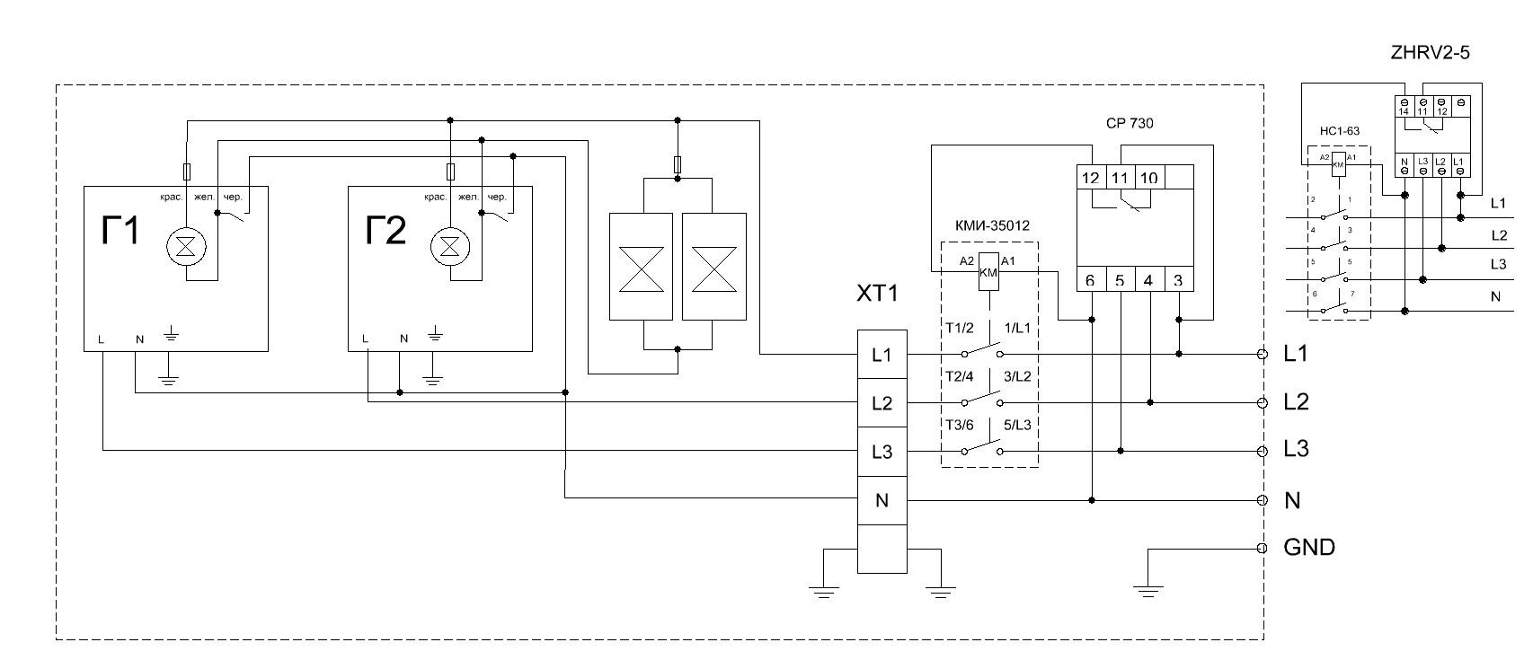

Плита 3-х конфорочная

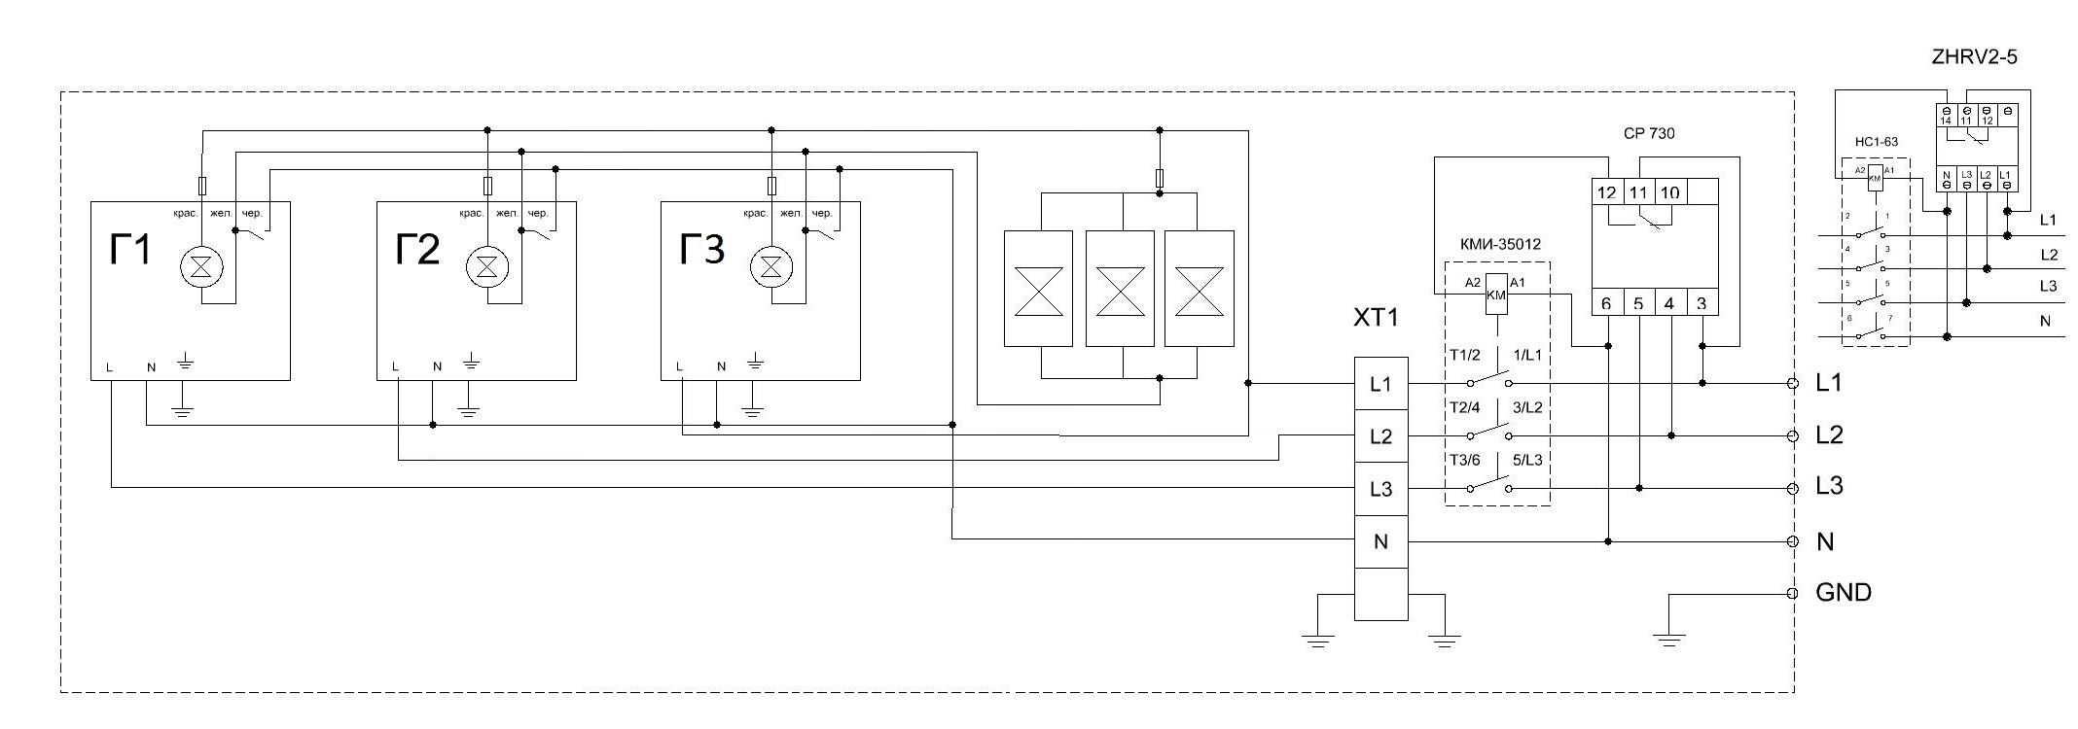

Плита 4-х конфорочная
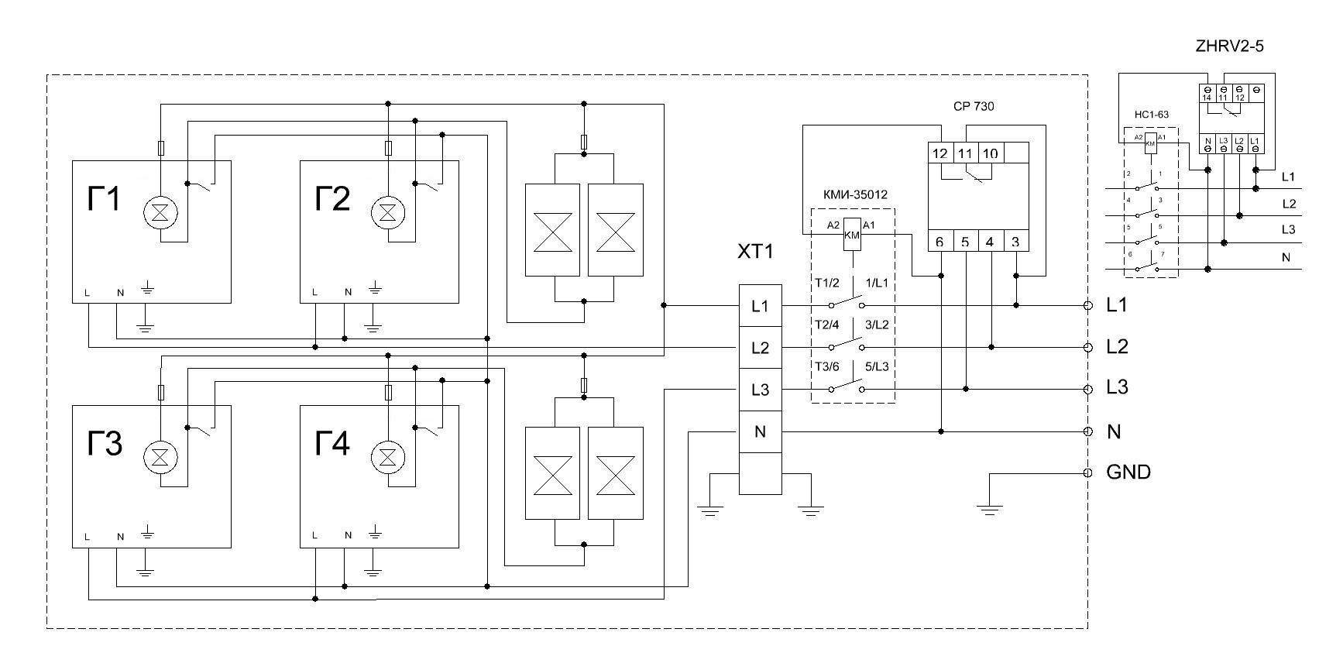

Плита 6-и конфорочная
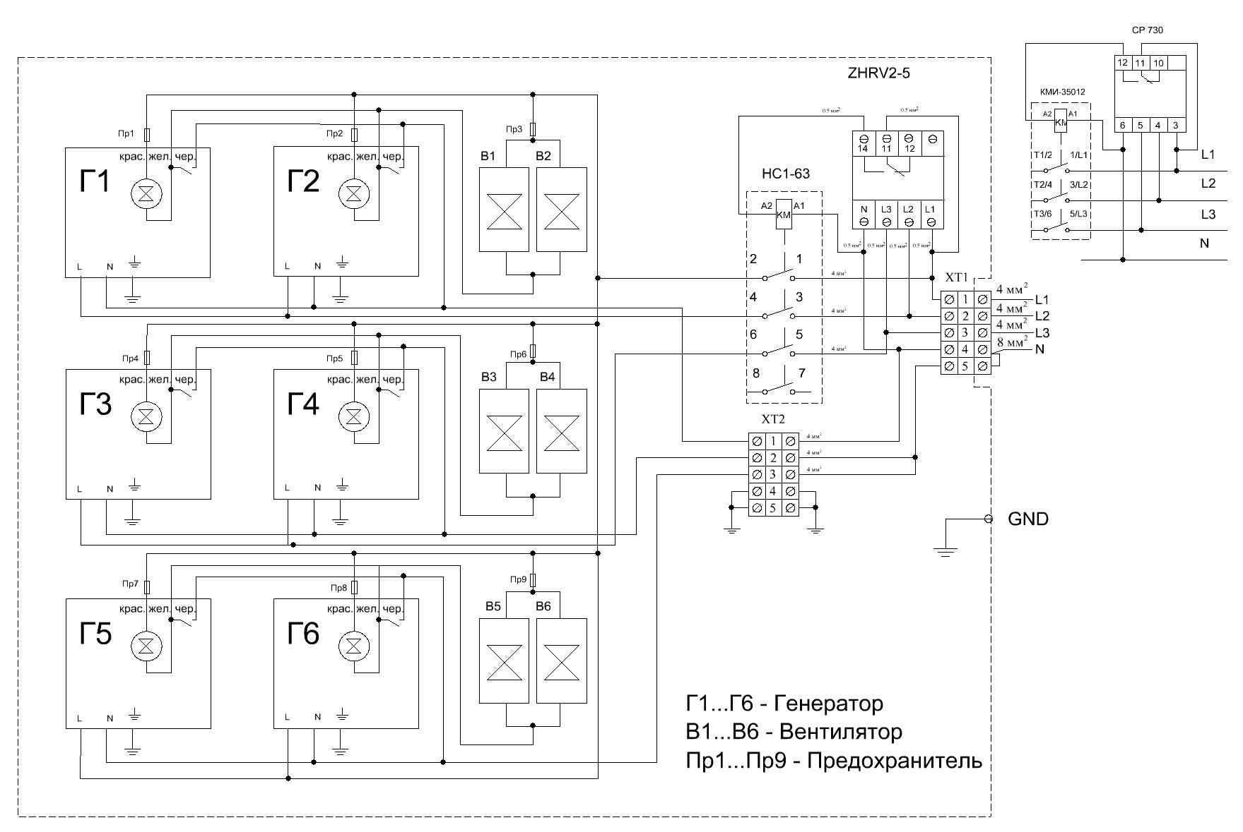

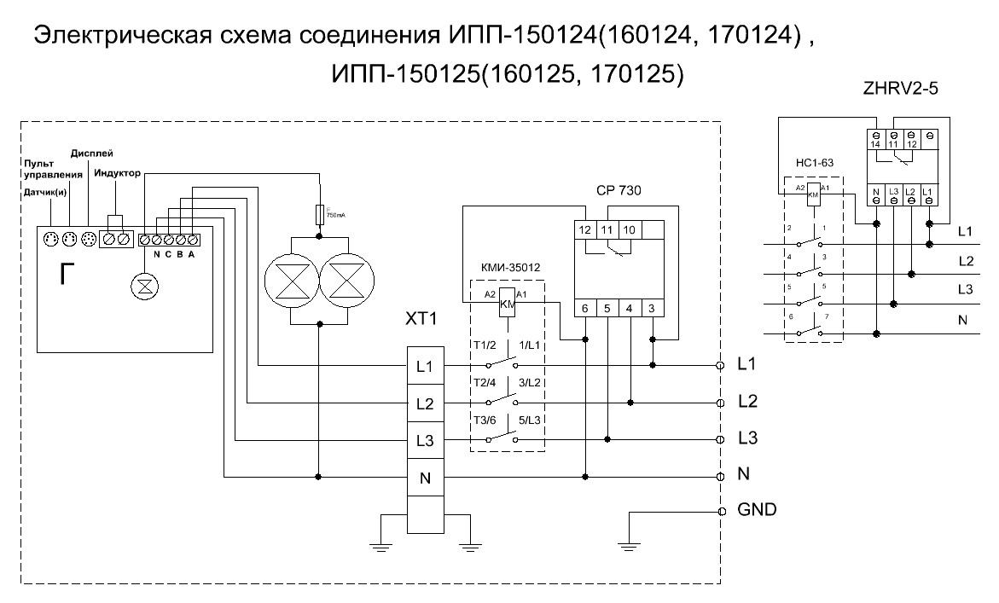

Приложение №2 (20)

Сигналы на цифровом дисплее при неполадках и причина неполадки

Сигналы при неполадках | Причины неисправности
E0 | Пониженное напряжение
E1 | Повышенное напряжение
E2 | Нет фазы
E3 | Не работает определитель напряжения
E4 | Короткозамкнут датчик катушки
E5 | Обрыв датчика катушки
E6 | Перегрев катушки
EA | Перегрев IGBT
EB | Обрыв в цепи нагрузки
EC | Короткое замыкание нагрузки
ED | Нет контакта в разъеме
EE | Ошибка по питанию драйвера IGBT

Приложение №3 (10/11, 3.5kWt)

Сигналы на цифровом дисплее при неполадках и причина неполадки

Сигналы при неполадках | Причина неисправности
Е01 | Повышенное напряжение
Е02 | Пониженное напряжение
Е03 | Перегрузка по току
Е04 | Перегрев катушки
Е05 | Перегрев стекла (посуды)
E06 | Температура в помещении слишком высокая (высокая температура внутри корпуса плиты)
E07 | Обрыв датчика катушки (термистор катушки не подключен)
E08 | Обрыв датчика стекла

Приложение №4 (11, 5kWt)

Сигналы на цифровом дисплее при неполадках и причина неполадки

Сигналы при неполадках | Причина неисправности
Е01 | Повышенное напряжение
Е02 | Пониженное напряжение
Е03 | Перегрузка по току
Е04 | Перегрев катушки
Е05 | Перегрев стекла (посуды)
E06 | Неисправность вентилятора
E07 | Превышение выходного тока
E08 | Слишком высокая внутренняя температура
E09 | Превышение выходного тока на катушке
E10 | Ошибка по фазе
E11 | Не подключен термодатчик катушки
E12 | Не подключен термодатчик стекла
E13 | Перегрев радиатора
E14 | Не подключен термодатчик радиатора

Внимание!

Очистка блока управления от жировых отложений (со снятием ручки) должна осуществляться не реже одного раза в три месяца.

Не используйте для чистки плиты легковоспламеняющиеся вещества, растворители, жесткие щётки и/или абразивные порошки.

При снятой ручке блока управления производить только сухую чистку во избежание попадания влаги внутрь блока управления.

